附表11-1

**基隆市國民中小學教師素養導向教學備課紀錄表(新版)**

教 學 班 級 ： 402 教學領域： 自然科學領域   
教學單元：電路有哪些連接方式

授課教師姓名： 李文佩 服務學校：基隆市長樂國小   
觀 察 者：陳素娟教師、莊秀卿教師

備課時間：_113____年__12__月_12___日__8__時_0___分

|  |  |
| --- | --- |
| 教學設計說明與對話 | 觀察焦點及觀察工具 |
| 1. 這節課學生要達到的學目標： 2. 藉由簡單的圖文和口說表達電池串聯與並聯連接方式的不同。 3. 籍由電池連接實驗，觀察不同連接方式對燈泡亮度的影響。 4. 籍由燈泡亮度的變化，觀察拔掉燈泡和移除1顆電池，對電路的變化。 5. 這節課預定的教學流程： 6. 引發動機（5 mins）  * 教師提問：「手電筒的電池是怎樣連接的？」複習電池有不同連接方式。 * 複習電池串聯和電池並聯的電路連接方式的不同。  1. 預測（10 mins）    * 教師引導學生思考影響亮度的因素可能的因素有什麼，並提問：「不同電路連接方式，有可能會影響燈泡亮度嗎？」    * 打開習作p. 52，把預測結果寫上。    * 教師引導學生思考，影響通路和斷路的可能因素有那些，並提問：「拔掉燈泡和移除1顆電池，是形成通路還是斷路？」    * 發下學習單，請學生畫出實驗電路版上電池串聯與並聯的圖示，並說明實驗記錄的要點。 2. 觀察與實作（25 mins）    * 藉由連接1顆電池的對照組，了解亮度的參照指標。    * 藉由電池串聯，了解串聯對亮度的變化。    * 藉由電池並聯，了解並聯對亮度的變化。    * 藉由拔掉兩各通路，各自拔掉燈泡和移除1顆電池的燈泡亮度改變，了解不同連接方式對斷路和通路的改變。    * 學習單紀錄    * 習作紀錄 3. 這節課學生經驗連結、教材組織及評量回饋： 4. 經驗連結：學校手電筒電池連接是正極連接另一個電池的負極，但家裡玩具車的電池是並排連接。 5. 教材組織：如附件。 6. 學習評量：    * 學生可說明電池串聯與並聯的連接方式不同。    * 學生可預測並說明電池串聯與並聯的對燈泡亮度的影響。    * 學生可利用合適的器材，安全地完全實驗操作。    * 學生完成學習單。 7. 這節課學習任務、探究的學習策略或方法：   探究的學習任務：   1. 覺察電池有不同的連接方式。 2. 引導孩子從已知的通路與斷路的知識中，去判斷不同的電池連接方式，對燈泡亮度的改變。 3. 引導孩子透過實作去驗證自己的猜測，並思考為什麼。   運用策略：   1. 運用探究式的句型包含「你知道⋯⋯」、「你發現⋯⋯」、「你認為⋯⋯」及「你猜測⋯⋯」「你猜測⋯⋯」 2. 對事物作出預測、用以知的知識去引證與再透過實驗去求證。 3. 這節課師生和同儕互動的學習安排： 4. 師生互動：教師提問→ 學生小組討論→ 教師彙整→ 學生實驗操作→ 教師從旁協助→ 教師總結 | 1. 觀察焦點(可複選)：   □規準1︰營造情境化的學習  □規準2︰安排探究性的學習任務  □規準3︰促發學生的學習互動  二、其它輔助觀察工具：  □學生座位表  □    □ |
| 觀課相關配合事宜 | |
| （一）觀課人員觀課位置及角色（請打✓）   1. 觀課人員位在教室：□前、□中、□後、□小組旁、□個別學生旁。 2. 觀課人員是： □完全觀課人員、□有部分的參與，參與事項：__________________________ 3. 拍照或錄影：□皆無、□皆有、□只錄影、□只拍照。   （二）預定公開授課∕教學觀察日期與地點：  1.日期：_____年____月_____日_____時____分 2.地點_______________________  （三）回饋會談預定日期與地點：（建議於公開授課∕教學觀察後三天內完成為佳）  1.日期：_____年____月_____日_____時____分 2.地點________________________ | |

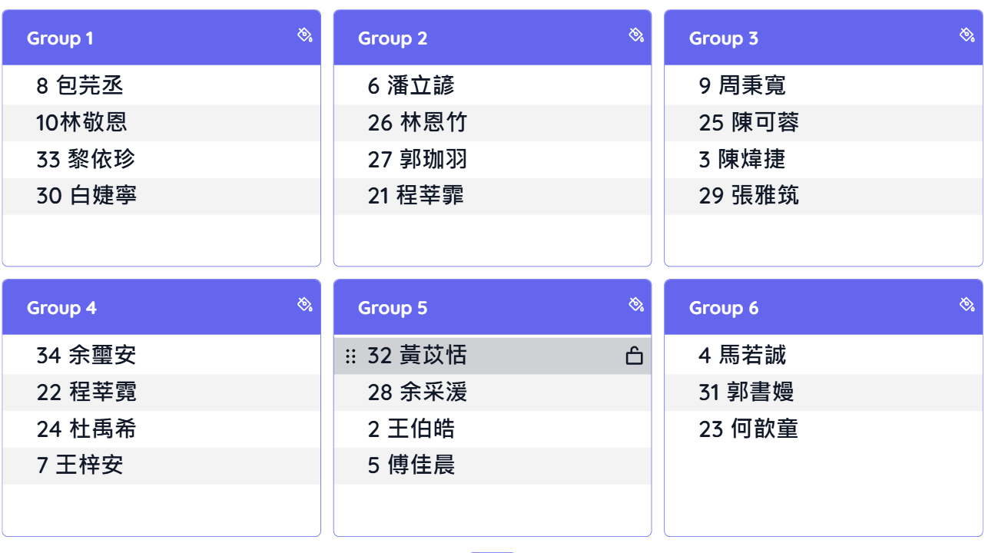

附表11-2

**基隆市國民中小學教師素養導向教學觀議課紀錄表(新版)**

**（表格可依觀察焦點所選取觀察規準向度自行編修）**

教 學 班 級 ： 教學領域： 教學單元：

授課教師姓名： 服務學校： 觀 察 者：

教學時間：____年___月___日___時___分 議課時間：_____年____月____日____時____分

| 規準/指標 | 教師引導及學生表現情形 | |
| --- | --- | --- |
| 有呈現  (請打✓) | 觀察記錄 |
| 規準1︰營造脈絡化的學習  **關注重點**︰教材組織、學習經驗及情境安排 | | |
| 1-1連結學生的生活經驗，提升學生的**學習參與度**。 |  |  |
| 1-2根據學生學習的先備知識，提供所需的**學習支持**。 |  |
| 1-3掌握教材組織的脈絡，協助學生**系統化的學習**。 |  |
| 1-4引導學生將所學概念**應用於生活情境**。 |  |
| 1-5運用**評量**即學習的概念，以促進學生的學習成效。 |  |
| 規準2︰安排探究性的學習任務  **關注重點**︰學習策略及任務安排 | | |
| 2-1引導學生**覺察問題**，投入學習任務。 |  |  |
| 2-2**提供鷹架**以支持學生的學習。 |  |
| 2-3引導學生**運用方法或策略**完成任務。 |  |
| 2-4促發學生在學習活動中**探究及反思。** |  |
| 2-5提供學生**運用資源或科技媒體**機會。 |  |

| 規準/指標 | 教師引導及學生表現情形 | |
| --- | --- | --- |
| 有呈現  (請打✓) | 觀察記錄 |
| 規準3︰促發學生的學習互動  **關注重點**︰以學生為學習主體的合作學習與同儕互動 | | |
| 3-1提供**正向引導**，鼓勵學生主動探究。 |  |  |
| 3-2營造學生**合作的學習**機會，促進同儕互學。 |  |
| 3-3鼓勵學生**相互提問與分享**自我觀點。 |  |
| 3-4引導學生**相互聆聽及尊重**他人的觀點。 |  |
| 3-5引導學生以多元**觀點與他人進行對話與思考**。 |  |
| **議課對話紀錄** | | |
| (建議從三個規準「關注重點」的觀察指標及教學整體發現，進行提問與回饋，譬如：觀察者的發現、教學過程的釐清及雙方的收穫)： | | |